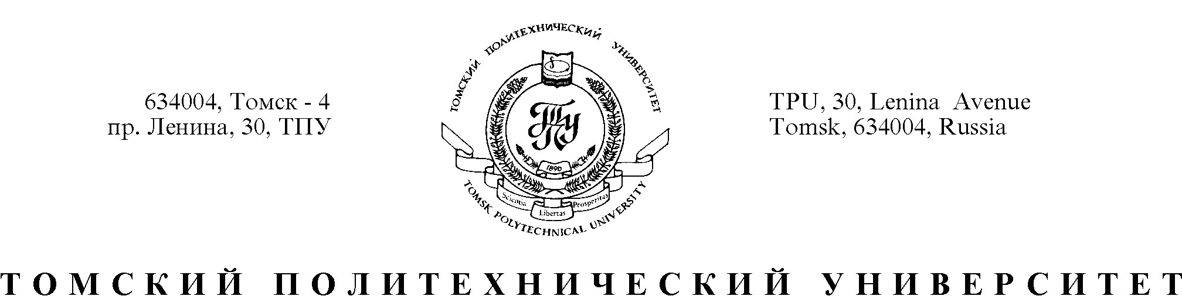

Селективная очистка дымовых газов от оксидов азота

Токсичность продуктов сжигания топлива обусловлена ,прежде всего, наличием в дымовых газах оксидов азота и, если применяется серусодержащее топливо, оксидов серы. Появление других возможных токсичных веществ в дымовых газах, таких как оксид углерода, сажа (бензпирены) и т.п., может быть легко предотвращено за счет выдерживания технологических норм процесса сжигания топлива. Но чем более эффективно проводится сжигание топлива, тем большее количество оксидов азота образуется при повышенной температуре сжигания из кислорода и азота воздушного дутья.
Технологические приемы снижения образования оксидов азота, такие как многоступенчатое сжигание, циркуляция части дымовых газов и т.п., требуют дополнительного оборудования и усложнения в обслуживании установок. Эти приемы используются на больших установках (ТЭЦ и ГРЭС) и они неприемлемы на котельных малой и средней мощности. Для котельных малой и средней мощности экономически и технологически неприемлемы также и каталитические процессы очистки дымовых газов от оксидов азота.
На кафедре технологии основного органического синтеза разработан способ селективной очистки дымовых газов от оксидов азота за счет впрыска в зону высоких температур водного раствора карбамида (мочевины). Карбамид выбран как нетоксичный, непожароопасный, стабильный и доступный восстановитель. Продуктами взаимодействия карбамида с окислами азота являются только нетоксичные вода, углекислый газ и азот.
Установка очистки может быть полностью автоматизирована на основе отечественных средств КИПиА. Проектная степень очистки дымовых газов от оксидов азота - 70-90%, в зависимости от задания и имеющихся нормативов на предельно допустимый выброс оксидов азота.
Коммерческая реализация результатов работы возможна в виде передачи: отчета по НИР; регламента опытно-промышленной установки; данных по конструкционным материалам; рабочих чертежей распределительного устройства для распыления раствора мочевины.
Возможна предпроектная проработка установок по очистке дымовых газов от оксидов азота с выдачей технологического регламента и исходных данных на проектирование.

Томский политехнический университет, 634034, г. Томск, пр. Ленина, 30.
Бочкарев Валерий Владимирович, доцент кафедры технологии органических веществ и полимерных материалов ТПУ, тел. (3822) 563584, E-mail: walery_w_b@mail.ru.

